Мастер-класс «Волшебные комочки».
Автор: Якушкина Ольга Васильевна.
Воспитатель МБДОУ «Инсарский детский сад «Золотой ключик» к
комбинированного вида».
Цель: Дать представление о нетрадиционных способах работы с бумажной салфеткой и гофробумагой.
Задачи:
- познакомить с вариантом поделок из бумажных комочков;
- развивать мелкую моторику;
- воспитывать усидчивость, аккуратность, терпеливость, любовь к окружающему миру.

Материалы:
1. Альбомный лист формата А4 или готовый контурный рисунок будущей аппликации;
2. Лист плотного цветного картона формата А4;
3. Салфетки разных цветов или гофробумага;
4. Клей ПВА;
5. Ножницы;
6.Кисточка;
7. Карандаш или ручка для обведения шаблонов.
Бумага – это один из самых доступных и простых материалов. Разнообразие видов бумаги и лёгкость работы с ней дают возможность создавать интересные поделки. Существуют разные типы изделий из бумаги: изделия из бумажных полосок, в технике аппликации, бумагопластика, объёмное оригами, модульное оригами. Из бумаги можно создавать различные украшения и подарки.
Я вам хочу предложить в качестве материала для поделок обыкновенные бумажные салфетки. Кто бы мог подумать, что из них можно сделать много красивых, ярких, оригинальных вещей. Аппликация из скрученных салфеток - занятие довольно увлекательное и к тому же очень полезное для развития детей. Этот вид творчества способствует тренировке мелкой моторики детских ручек, развитию цветового и тактильного восприятия, стимулирует воображение, формирует интерес к аппликациям и к работе с бумагой.
Для аппликаций из скрученных салфеток использую обычные разноцветные салфетки или гофробумагу (можно купить в магазинах канцтоваров), но лучше всего совмещать и то и другое, так как гофробумага имеет намного большую цветовую гамму, чем салфетки.

Пошаговый процесс выполнения работы:
1. Для начала подготовим основу аппликации: на альбомном листе формата А4 – рисуем любой крупный рисунок, если есть возможность, то можно скачать с Интернета рисунок для раскрасок и распечатать его на принтере. Наклеиваем лист с рисунком на подходящий по размеру, заранее подготовленный плотный картон.
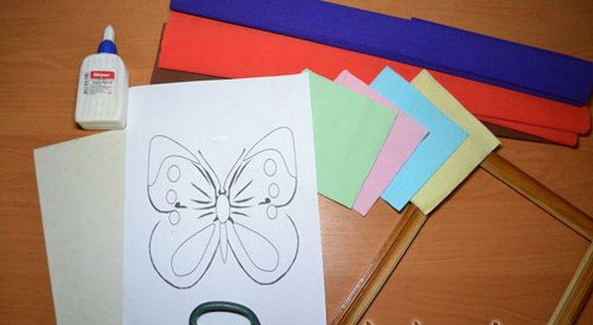
2. Пока основа подсыхает, подготавливаем для работы салфетки и гофробумагу.
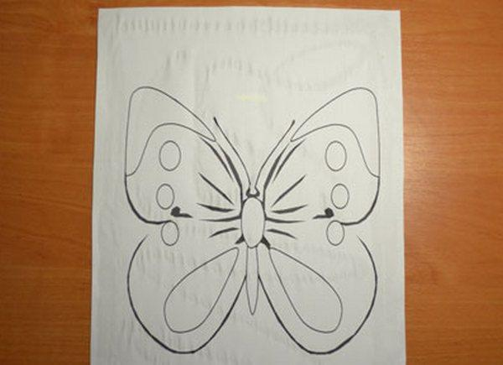
3.Салфетки разрезаем на равные небольшие квадратики. 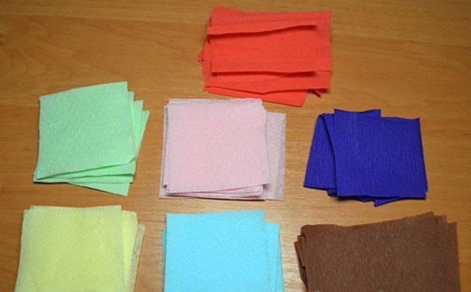
4.Затем каждый квадратик с помощью пальцев скручиваем в шарик. Таких шариков должно быть довольно много!
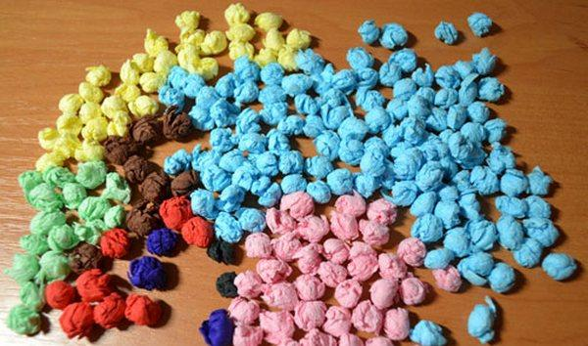
5. Покрываем клеем поверхность рисунка и заполняем контур рисунка, в соответствии с содержанием картинки. Необходимо стараться, что бы шарики были приклеены плотно, от этого зависит качество работы.
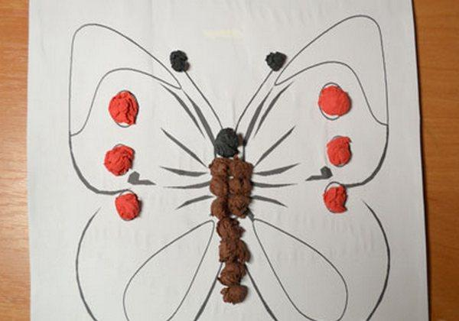
6. Окончательная отделка панно зависит от фантазии ребенка: в зависимости от тематики, работу можно декорировать природными материалами, нитками, ракушками, стружкой, макаронными изделиями и т.п. Отдельные детали композиции можно выполнить из цветной или бархатной бумаги.
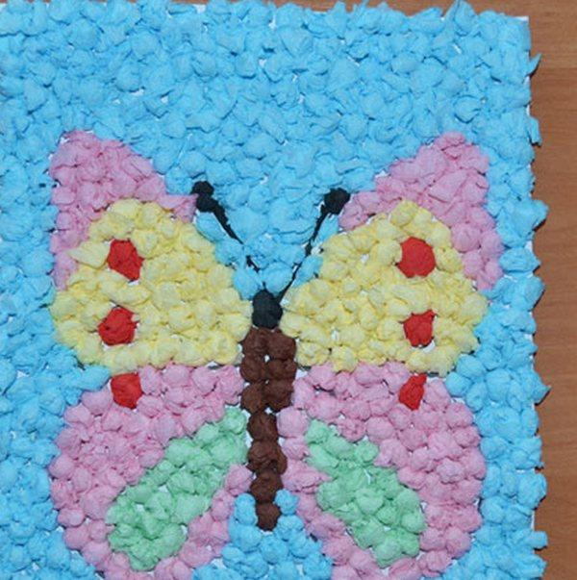

Применяя данную технику, можно получить множество ярких образов:
Рыбку и кита – обитателей морских глубин;
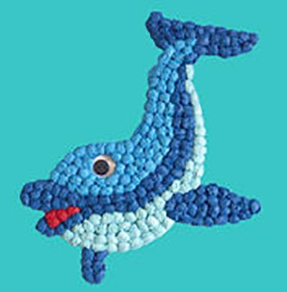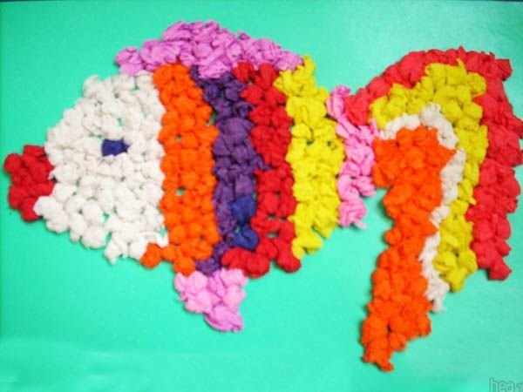

Яркую стрекозу и бабочку;
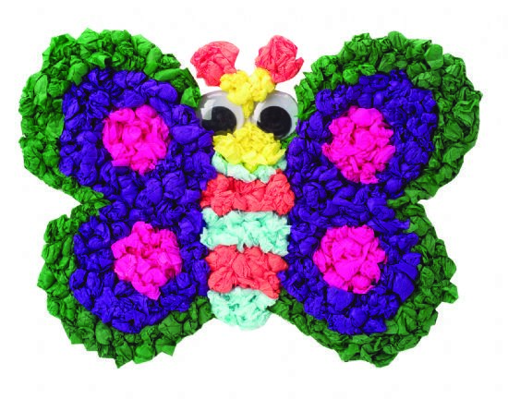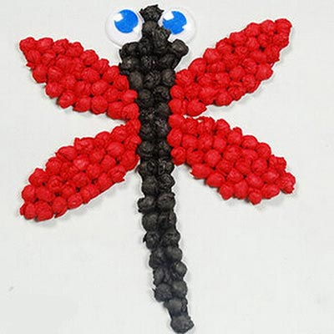

Аппетитные фрукты;
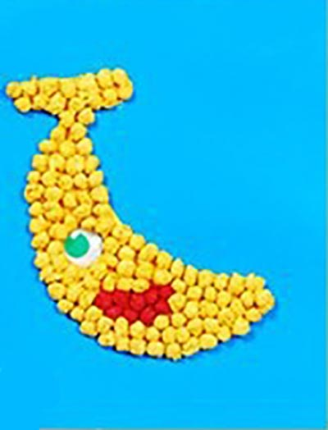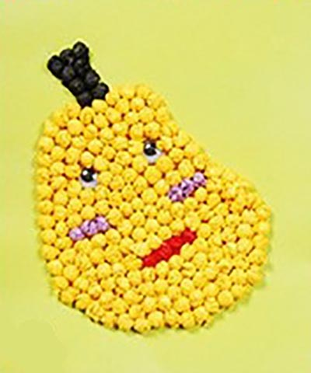

Творческих вам успехов!

